河南工业大学 Linux基础与应用 实验报告
专业班级： 物联网1603 学号： 201616070320 姓名： 郭治洪 指导老师： 赵晨阳 评分：

实验题目： shell编程
实验目的：（1）理解Shell脚本的作用；（2）掌握Shell脚本的基本语法，包括变量的运算、逻辑判断表达式等；（3）掌握Shell编程的控制结构，包括分支结构、循环结构等。
实验内容：
- 简单的编写一个脚本，打印“hello Shell”，并运行。
- 要求用户输入一个目录，然后进行判断此目录下的文件哪些是具有读权限的？如果是，显示该文件的详细信息。
- 输入一个成绩值,判定该成绩的等级。
- 通过循环依次输入5个数,求其总值,要求输入数的个数大于5个时,使用break退出循环.
实验步骤：（将安装过程按照步骤写出，并将安装过程的重要环节截图）
- 简单的编写一个脚本，打印“hello Shell”，并运行。
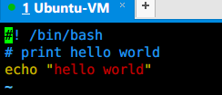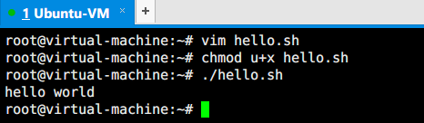
- 要求用户输入一个目录，然后进行判断此目录下的文件哪些是具有读权限的？如果是，显示该文件的详细信息。
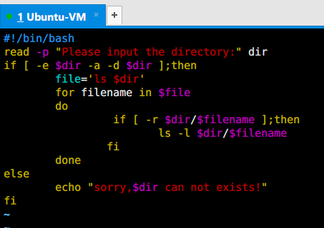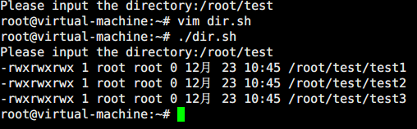
（3） 输入一个成绩值,判定该成绩的等级。
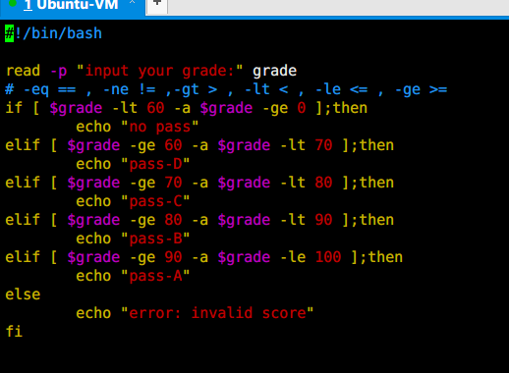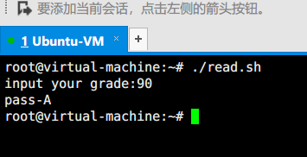

（4） 通过循环依次输入5个数,求其总值,要求输入数的个数大于5个时,使用break退出循环. 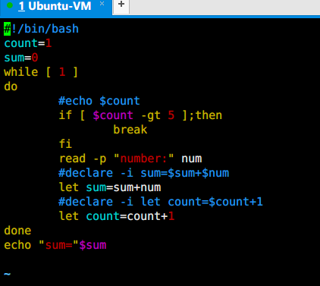 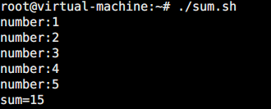

实验体会：（200字以内）
这次实验，在老师帮助下完成的，坑还是比较多的，如shell的判断需要加空格，if需要then和fi，shell命令用``括起来，把变量当字符串，还有用了太多C语言，而且shell没有编译检查，所以只好边做变研究，不会的问老师。不过最后终于完成了,感谢老师的帮助！

